

**UNIVERSIADAD TECNOLÓGICA DE**

**SAN LUIS RIO COLORADO**

**IDENTIFICANDO FUNCIONES DE LAS CAPAS DEL MODELO OSI**

**MTRA. YOHANI PAOLA VALDEZ AYON**

**AUTOR: VICTOR MANUEL GALVAN COVARRUBIAS**

San Luis Rio Colorado, Sonora Marzo, 2020

**Las capas OSI**

Las capas del modelo OSI describen el proceso de transmisión de los datos dentro de una red. Las dos únicas capas del modelo con las que, de hecho, interactúa el usuario son la primera capa, la capa Física, y la última capa, la capa de Aplicación.

**¿Qué ocurre cuando los datos se mueven por el modelo OSI?**

Supongamos que un usuario decide enviar un mensaje de correo electrónico a otro usuario. El usuario que envía el mensaje utilizará un cliente o programa de correo para escribir y enviar el mensaje. Esta actividad del usuario se produce en la capa de aplicación. Cuando los datos abandonan la capa de aplicación éstos pasan por las restantes capas del modelo. Cada capa proporcionará servicios específicos relacionados con el enlace que debe establecerse. Al margen de la función específica que tenga asignada cada capa, todas adjuntan un encabezado a los datos. Puesto que la capa física está integrada por dispositivos de hardware nunca añade un encabezado a los datos. Los datos llegan así a la capa física de la computadora del destinatario, desplazándose por el entorno físico de la red hasta alcanzar su destino final, el usuario al que iba dirigido el mensaje de correo electrónico. Los datos se reciben en la capa física de la computadora del destinatario y pasan a subir por la pila OSI. Cuando los datos finalmente alcanzan la capa de aplicación, el destinatario puede utilizar su cliente de correo electrónico para leer el mensaje que ha recibido.

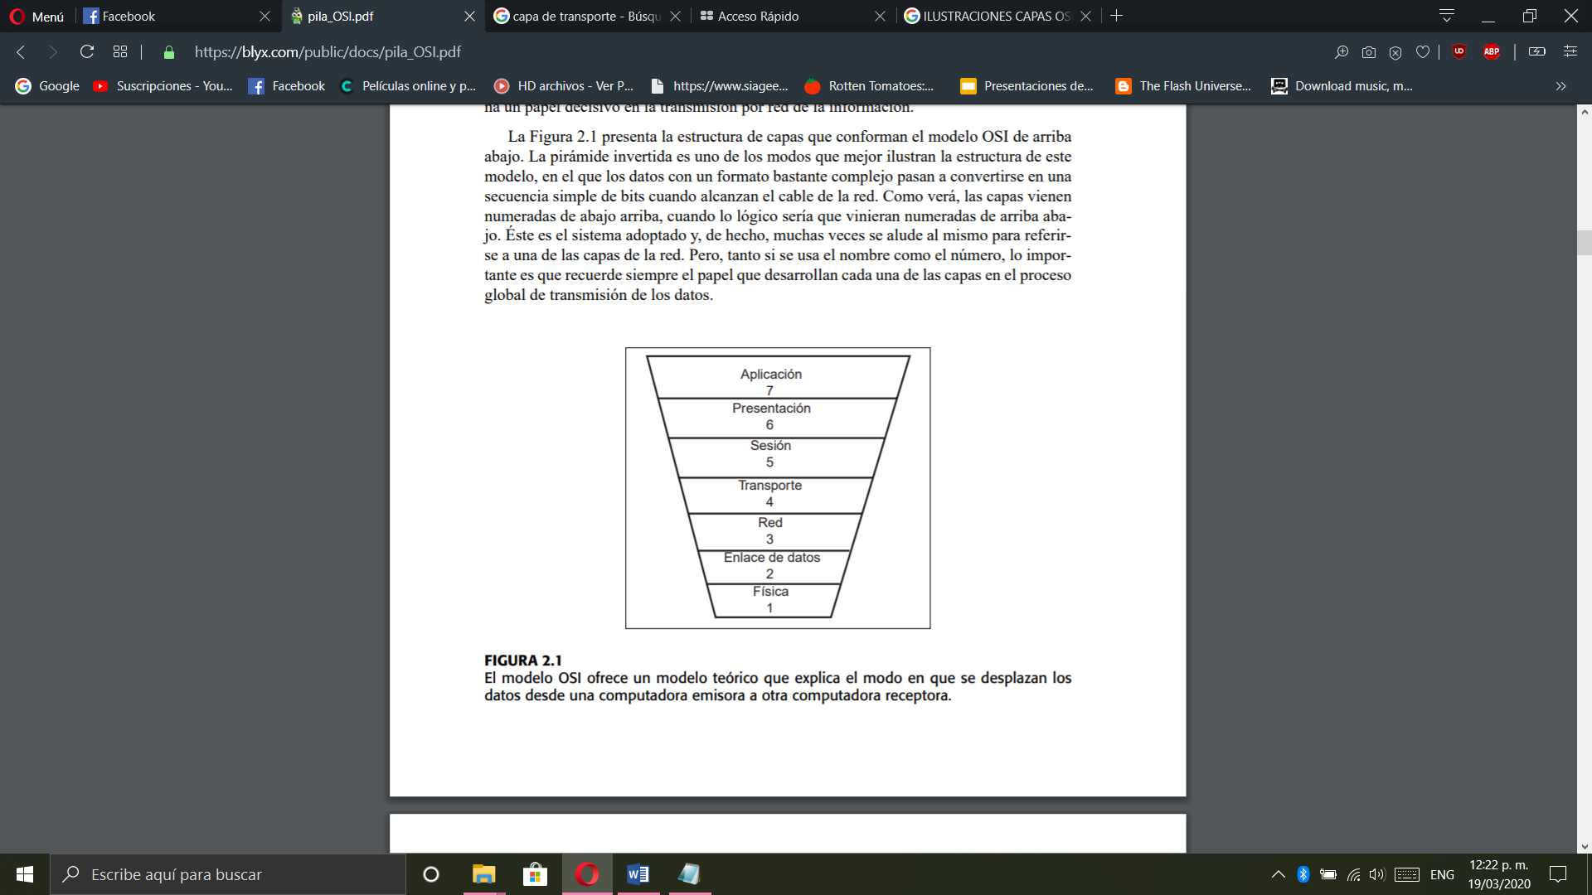

**La capa de aplicación**

La capa de aplicación proporciona la interfaz y servicios que soportan las aplicaciones de usuario. También se encarga de ofrecer acceso general a la red. Esta capa suministra las herramientas que el usuario observa. También ofrece los servicios de red relacionados con aplicaciones (la gestión de mensajes, la transferencia de archivos y las consultas a bases de datos). La capa de aplicación suministra cada uno de estos servicios a los distintos programas de aplicación con los que cuenta el usuario en su computadora. Entre los servicios de intercambio de información que gestiona la capa de aplicación se encuentran la Web, los servicios de correo electrónico (como el Protocolo Simple de Transferencia de Correo, comúnmente conocido como SMTP ––Simple Mail Transfer Protocol––incluido en TCP/IP), así como aplicaciones especiales de bases de datos.

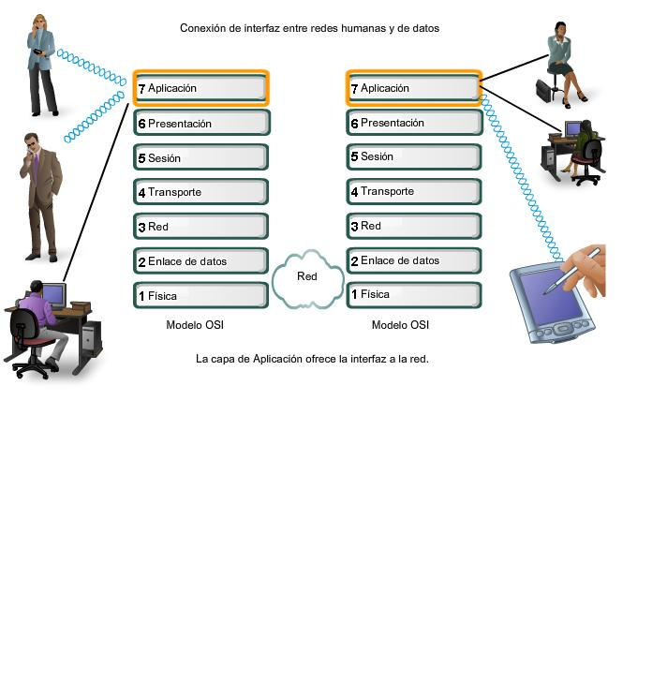

**La capa de presentación**

La capa de presentación puede considerarse el traductor del modelo OSI. Esta capa

toma los paquetes de la capa de aplicación y los convierte a un formato genérico que pueden leer todas las computadoras. La capa de presentación también se encarga de cifrar los datos (si así lo requiere la aplicación utilizada en la capa de aplicación) así como de comprimirlos para reducir su tamaño. El paquete que crea la capa de presentación contiene los datos prácticamente con el formato con el que viajarán por las restantes capas de la pila OSI.

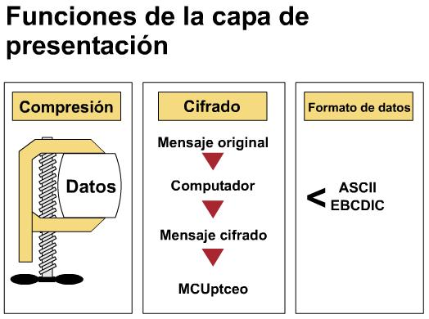

**La capa de sesión**

La capa de sesión es la encargada de establecer el enlace de comunicación o sesión entre las computadoras emisora y receptora. Esta capa también gestiona la sesión que se establece entre ambos nodos. Una vez establecida la sesión entre los nodos participantes, la capa de sesión pasa a encargarse de ubicar puntos de control en la secuencia de datos. De esta forma, se proporciona cierta tolerancia a fallos dentro de la sesión de comunicación. Si una sesión falla y se pierde la comunicación entre los nodos, cuando después se restablezca la sesión sólo tendrán que volver a enviarse los datos situados detrás del último punto de control recibido. Así se evita el tener que enviar de nuevo todos los paquetes que incluía la sesión.

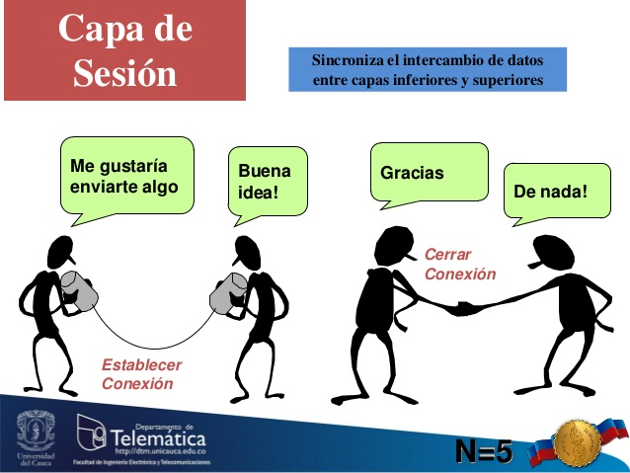

**La capa de transporte**

La capa de transporte es la encargada de controlar el flujo de datos entre los nodos que establecen una comunicación; los datos no sólo deben entregarse sin errores, sino además en la secuencia que proceda. La capa de transporte se ocupa también de evaluar el tamaño de los paquetes con el fin de que éstos tengan el tamaño requerido por las capas inferiores del conjunto de protocolos. El tamaño de los paquetes lo dicta la arquitectura de red que se utilice.

